Wijnen juli - augustus 2022
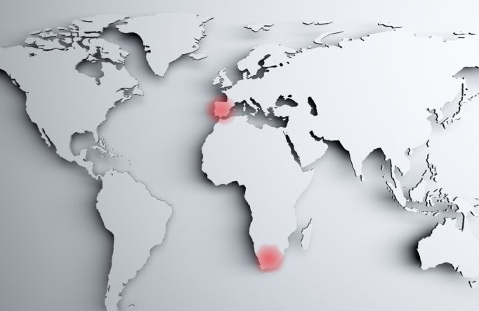
Deze maand sluiten we bij het thema van het menu aan. Zomerjaarswijnen. Proef de zomer en geniet!

Witte wijn | Weingut Volxem Riesling trocken
Land van herkomst: | Duitsland
Regio: | Moezel
Domein / Château: | Weingut Volxem Riesling trocken
Jaar van productie: | 2021
Druivensoort(en): | 100% Riesling
Serveertemperatuur: | 10 °C
Commentaar wijncie.: | Roman Niewodniczanski die in 2000 het domein overnam en volledig restaureerde maakt deel uit van de Bittburger familie, die jullie waarschijnlijk met bier associeren. Zijn streven is om optimaal de verschillende top terroirs (steile mineraalrijke leisteen, zandsteen en rhyoliet) te laten spreken. De druiven worden steeds laat en handmatig in verschillende fasen eind oktober/november geplukt. Daarna wordt de wijn spontaan vergist en vijf maanden in roestvrijstalen tanks gerijpt. De Riesling in deze wijn is afkomstig van 30 jaar oude wijnstokken die groeien op een grijze leisteen bodem, de wijn is al jong op dronk met een matig alcoholpercentage.  Door de minerale tonen in combinatie met het aroma van kweepeer, abrikozen en peer doet de wijn je denken aan een Sauvignon Blanc.
LAdC-ledenprijs *: | € 11,50 per fles incl btw
Rode wijn | Wijngoed Maastricht merlot
Land van herkomst: | Zuid-Afrika
Regio: | Kaapprovincie – Durbanville.
Domein / Château: | Maastricht
Jaar van productie: | 2020
Druivensoort(en): | Merlot
Serveertemperatuur: | 15 - 18°C
Commentaar wijncie.: | In 1982 kocht Wheaty Louw, toen 22 jaar, met zijn broer Tienie Louw de wijnboerderij. Vandaag de dag bestaat het domein uit zo’n 100 hectaren aan wijngaarden met onder andere sauvignon blanc, pinotage en merlot. Pas in 2010 besloten ze om hun eigen wijnlabel te maken (daarvoor leverden ze aan andere wijnproducenten).  De wijn is een voorbeeld van een 'cool-climate' Merlot. Hints van typische merlot kruiden, welke worden aangevuld met de geur van zwarte bessen. De invloed van Frans eiken speelt een ondersteunende rol in de smaak, maar overheerst niet. De fruitsmaken komen hierdoor in de smaak ook terug. In de afdronk is toch wel een hint van de typisch zondoorstoofde Zuid-Afrikaanse wijnen te proeven.
LAdC-ledenprijs *: | € 12,95 per fles incl btw
*Ga naar https://www.lesamisdecuisine.nl/aanbod/ledenvoordelen voor het bestellen van deze maandwijn en het ledenaanbod bij onze wijnleverancier Wijnkoperij Van Dop (Voorburg).

